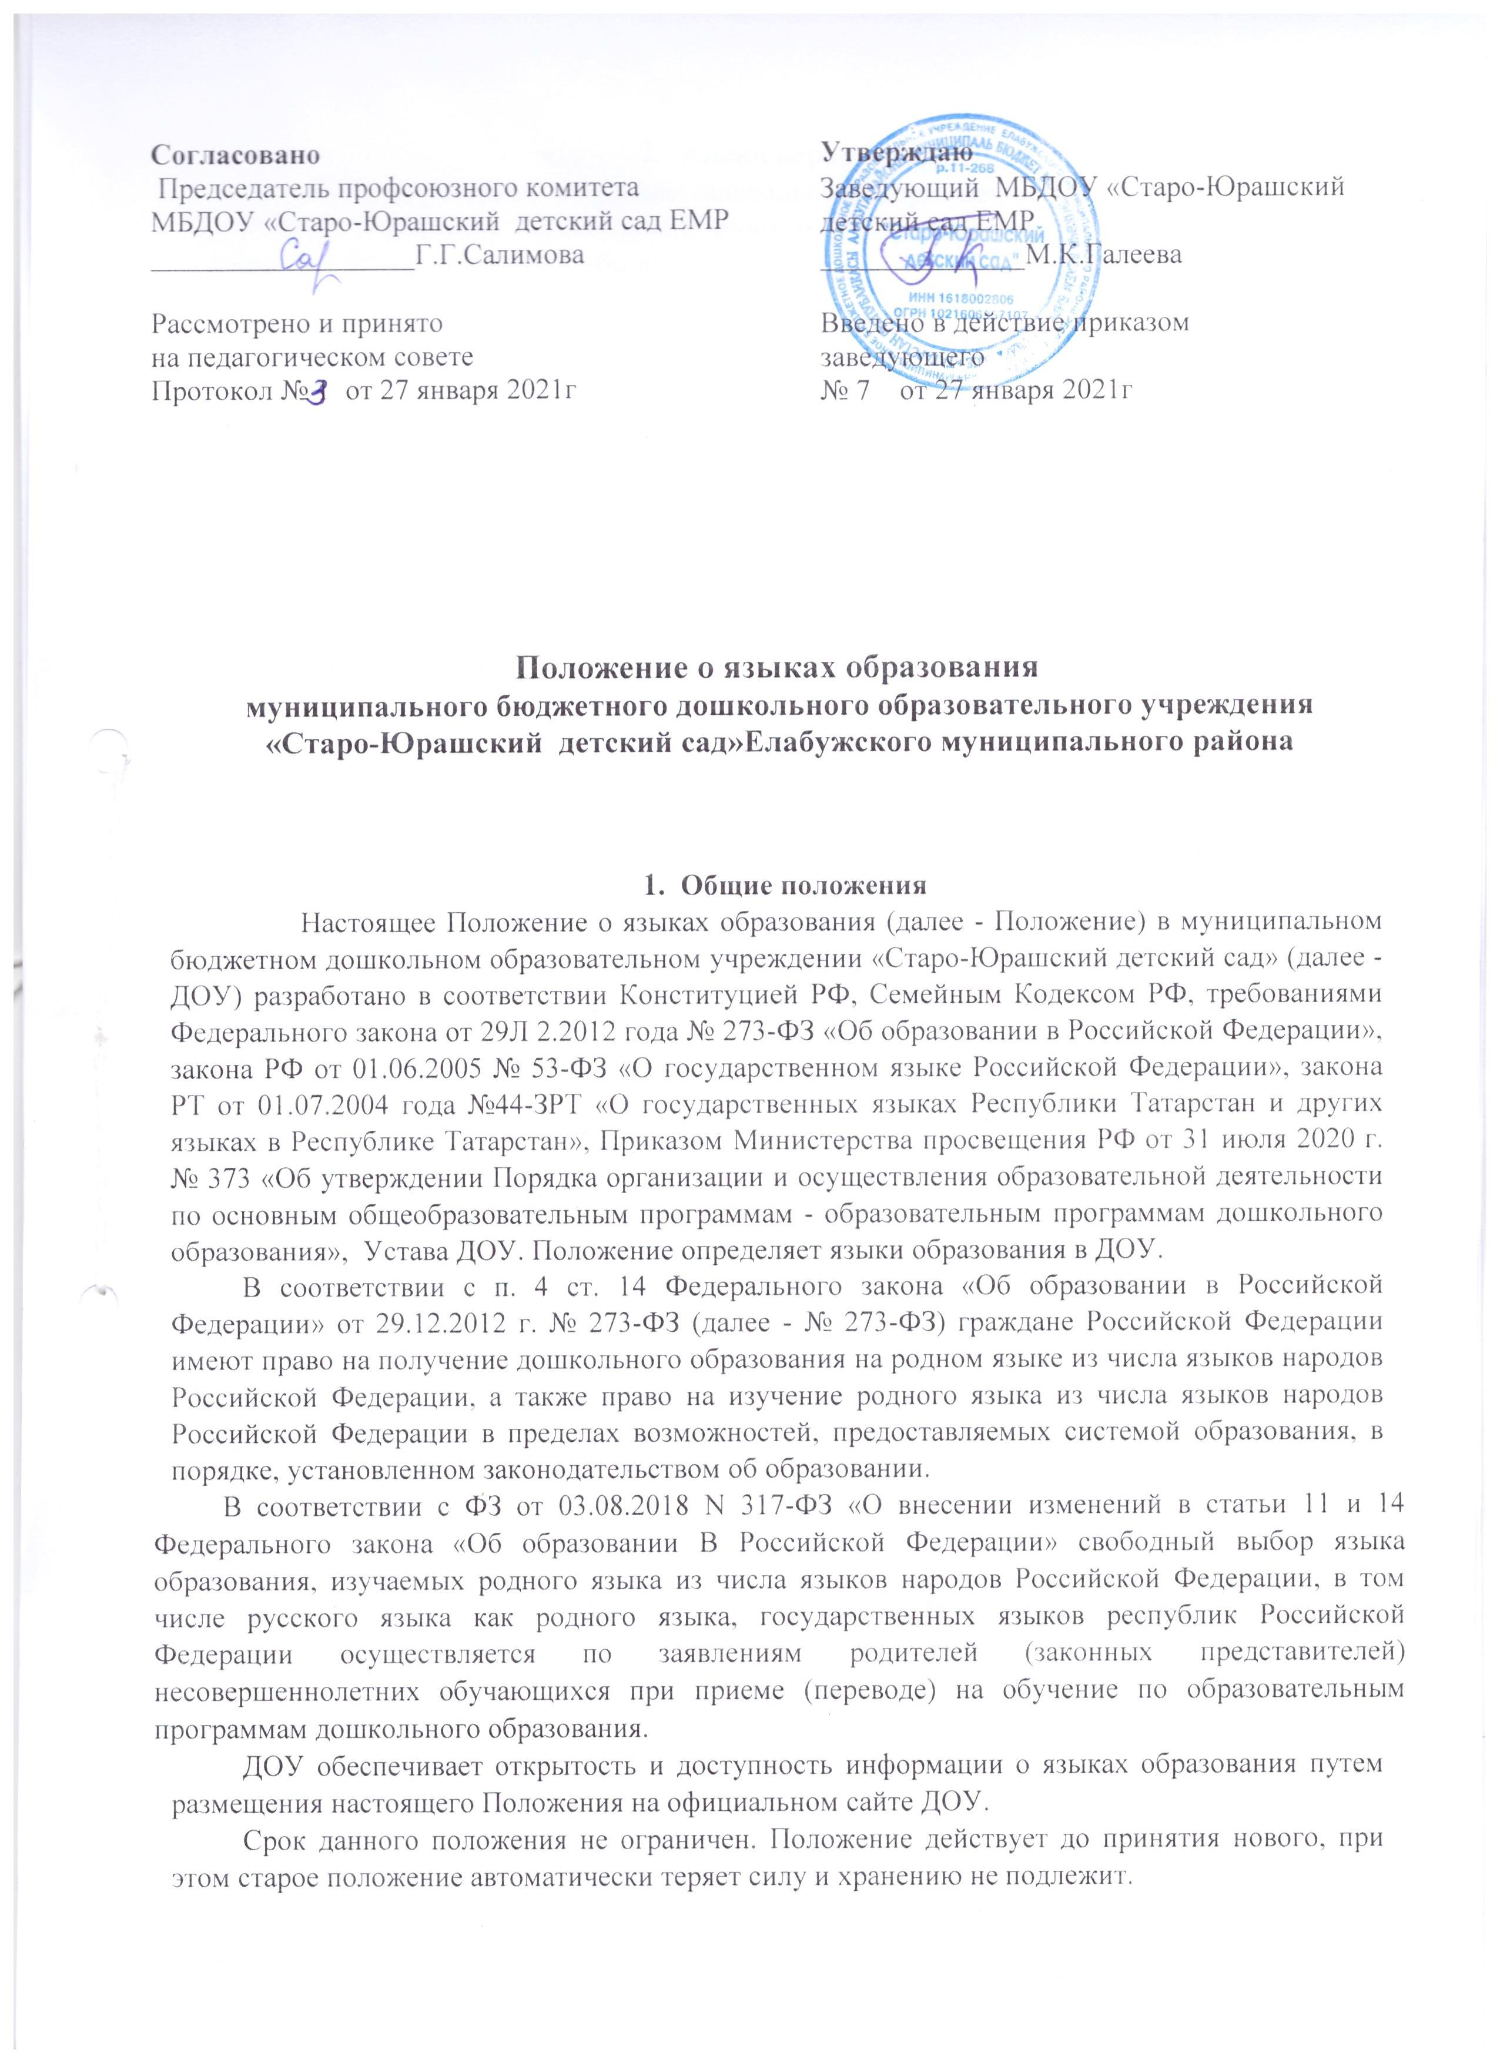
- Языки образования
ДОУ гарантирует получение дошкольного образования на государственном языке Российской Федерации. Право воспитанников на пользование государственным языком Российской Федерации в ДОУ обеспечивается путём получения ими дошкольного образования на русском языке.
В ДОУ образовательная деятельность осуществляется на государственном (русском) языке Российской Федерации.
В ДОУ организовано обучение татарскому языку, как одному из государственных языков республик РФ, в соответствии с законодательством Республики Татарстан.
В ДОУ обеспечивается право граждан Российской Федерации на добровольное изучение родного языка из числа языков народов Российской Федерации и государственных языков республик, находящихся в составе Российской Федерации. Обучение татарскому языку происходит при наличии согласия их родителей (законных представителей).
Наружное оформление ДОУ (вывеска), ведение документации обеспечивается
на двух языках: русском и татарском.
Внутреннее оформление ДОУ (название стендов и т.д.), ведение документации обеспечивается на русском языке.
- Образовательная деятельность
Планирование образовательной деятельности с детьми (организованной образовательной деятельности и образовательной деятельности в режимные моменты) осуществляется ДОО в соответствии с основной образовательной программой дошкольного образования (далее — ООП ДОУ) и допустимым объемом образовательной нагрузки на детей, определенным санитарно-эпидемиологическими правилами и нормативами СанПиН «Санитарно- эпидемиологические требования к устройству, содержанию и организации режима работы дошкольных образовательных организаций».
В соответствии с частью 6 статьи 12 Федерального закона от 29 декабря 2012 г. № 273- ФЗ «Об образовании в Российской Федерации» ООП ДОУ разрабатывается и утверждается ДОУ самостоятельно в соответствии с Федеральным государственным образовательным стандартом дошкольного образования (далее - ФГОС ДО), утвержденным приказом Министерства образования и науки Российской Федерации от 17.10.2013 №1155, и с счетом соответствующих примерных образовательных программ дошкольного образования. Организованная образовательная деятельность по реализации ООП ДОУ осуществляется на русском языке.
В соответствии с ФГОС ДО часть ООП ДОУ, формируемая участниками образовательных отношений, учитывает образовательные потребности, интересы и мотивы детей, членов их семей и педагогов. В ее рамках по заявлению родителей (законных представителей) организовывается обучение воспитанников ДОУ татарскому
языку.
Обучение воспитанников ДОУ татарскому (родному) языку начинается с 3-х лет. Занятия во 2 младшей группе проводятся воспитателем по обучению родному языку в рамках режима дня в игровых формах 2 раза в неделю.
Обучение воспитанников МБДОУ в средней группе проводится воспитателем по обучению детей татарскому языку 2 раза в неделю в рамках режима дня игровых формах.
Обучение воспитанников детей татарскому языку в рамках образовательной деятельности начинается в старшей группе и осуществляется 2 раза в неделю: один раз в рамках образовательной деятельности и один раз в рамках режима дня в игровых формах.
Обучение в подготовительной группе проводится 2 раза рамках образовательной деятельности и один раз в рамках режима дня в игровых формах.
Содержание образования определяется основной образовательной программой дошкольного образования ДОУ, которая принимается педагогическим советом ДОУ и утверждается приказом заведующего ДОУ.
Воспитатель по обучению дошкольников родному языку ведет индивидуальную работу с воспитанниками в свободное от образовательной деятельности время, создает языковую среду в общении с воспитанниками в течение дня с целью закрепления ранее изученного материала с детьми, чьи родители заявили о своем желание изучать татарский язык.
Воспитатель по обучению родному языку участвует в создании языковой среды во всех группах.
Мероприятия, проводимые в ДОУ, организуются на татарском языке.
Мероприятия могут быть организованы на русском и на татарском языках в зависимости от их целей, тематики, целевой аудитории и иных факторов.
4.Заключительные положения

Настоящее Положение о языке образования является локальным нормативным актом ДОУ, принимается на Педагогическом совете работников дошкольного образовательного учреждения и утверждается (либо вводится в действие) приказом заведующего дошкольным образовательным учреждением.
Все изменения и дополнения, вносимые в настоящее Положение, оформляются в письменной форме в соответствии действующим законодательством Российской Федерации.
Положение принимается на неопределенный срок. Изменения и дополнения к Положению принимаются в порядке, предусмотренном п.4.1 настоящего Положения.
После принятия Положения (или изменений и дополнений отдельных пунктов и разделов) в новой редакции предыдущая редакция автоматически утрачивает силу.



